## 考点4　天气系统与气象灾害

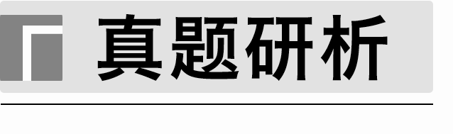

(2022·江苏地理)2022年3月25～30日，北美部分地区受到冷空气影响，出现降温。下图为“冷空气影响期间降温范围及31日地面天气形势图”。据此回答1～3题。

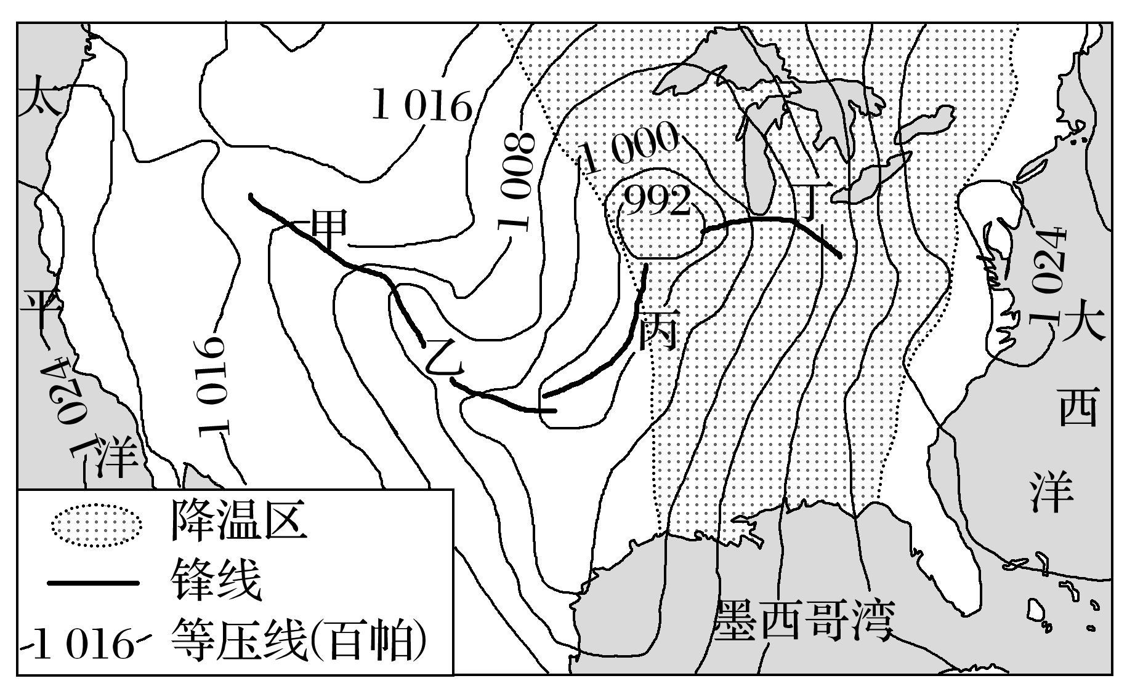

1．影响图中降温区分布特点的因素是(　　)

A．海陆位置 B．地形格局

C．植被覆盖 D．洋流性质

2．因受暖锋影响，31日最可能的降水区域是(　　)

A．甲 B．乙 C．丙 D．丁

3．造成此次降温的天气系统，31日已移向(　　)

A．太平洋 B．大西洋

C．北冰洋 D．墨西哥湾

[关键能力]　获取和解读地理信息的能力

|  |  |  |
| --- | --- | --- |
|  | 获取信息 | 解读信息 |
| 文字信息 | 北美部分地区 | 结合所学知识可知北美地区的地形特征：西部为高大的山脉，中部为广阔平坦的平原，东部为低矮的山地 |
| 图像信息 | ①图中降温区的分布。  ②图中等压线及天气系统 | ①降温区主要分布于中部平原地区，东西部地区无降温区，据北美的地形可推知东西部为山地，对冷空气有阻挡作用。  ②图中天气系统是北半球的锋面气旋，结合所学知识可知，左侧是冷锋，右侧是暖锋，甲、乙位于冷锋锋线附近，丙位于冷锋锋前，丁位于暖锋锋前 |

[设问分析]

|  |  |
| --- | --- |
| 第1题 | 可根据影响气温的因素及北美的地形特征进行分析 |
| 第2题 | 结合所学知识即可得出暖锋雨区所在的位置 |
| 第3题 | 结合天气系统的移动方向和本区的地形特征进行分析 |

答案　1.B　2.D　3.B

解析　第1题，结合所学知识可知，北美大陆西侧是落基山脉，图示区域中东侧是阿巴拉契亚山脉，中部是广阔的平原，材料显示该时段北美受冷空气的影响，出现图示降温的区域为中央大平原，因此主要受到地形格局的影响，故B正确；海陆位置的影响应该表现为沿海和内陆的差异，一般呈现递增或递减趋势，与图示状况不符，故A错误；北美大陆中，美国的中部和东部植被覆盖率都较高，故C错误；洋流性质影响沿海地区，但是图示降温区域不是沿海地区，故D错误。答案选择B。第2题，观察图中信息可知，图中出现锋面气旋，受来自北侧冷空气的影响，甲、乙两处气温迅速下降，形成冷锋，故A、B错误；根据北半球气旋呈逆时针方向旋转可知，丙处受到来自西北的冷气团和东南的暖气团相遇影响，形成冷锋系统，冷锋表现为锋后降雨，丙处位于冷锋锋前，不会产生降雨，故C错误；丁处受到南侧暖气团和北侧冷气团的相遇影响，形成暖锋，暖锋是锋前降雨，丁位于暖锋锋前，若是水汽足够，最有可能出现降水，故D正确。第3题，温带气旋运动的方向主要受大气环流的影响。一般情况下，在西风急流的影响下自西向东移动，故选B。

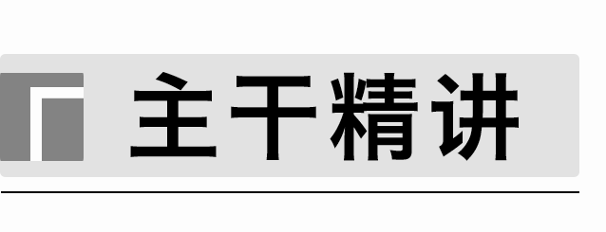

1．掌握天气系统与天气变化关系的两大技法

(1)特征法——把握不同天气系统的天气特征

①冷锋：大风、降温、阴雨天气。

②暖锋或准静止锋：连续性降水。

③台风(气旋系统)：沿海地区狂风、特大暴雨天气。

④高压控制：晴空万里。

⑤锋面气旋：低压槽控制区域多降水。

⑥高压脊：高压区外围大风天气。

(2)活动规律法——把握典型天气系统的活动特点

①冬半年冷锋活跃，如冬春季节的沙尘暴、冬季的寒潮等；我国北方夏季的暴雨也多是由冷锋带来的。

②暖锋在我国活动范围较小，它大多伴随着气旋出现，春季主要出现在华南地区、江淮流域和东北地区。

③7、8月长江流域出现的伏旱是副热带高压控制的结果，冬季北方地区常受亚洲高压控制。

④夏秋季节，热带气旋主要影响我国东南沿海地区；温带气旋主要出现在春季和秋季的华北、东北地区。

⑤我国常出现的准静止锋

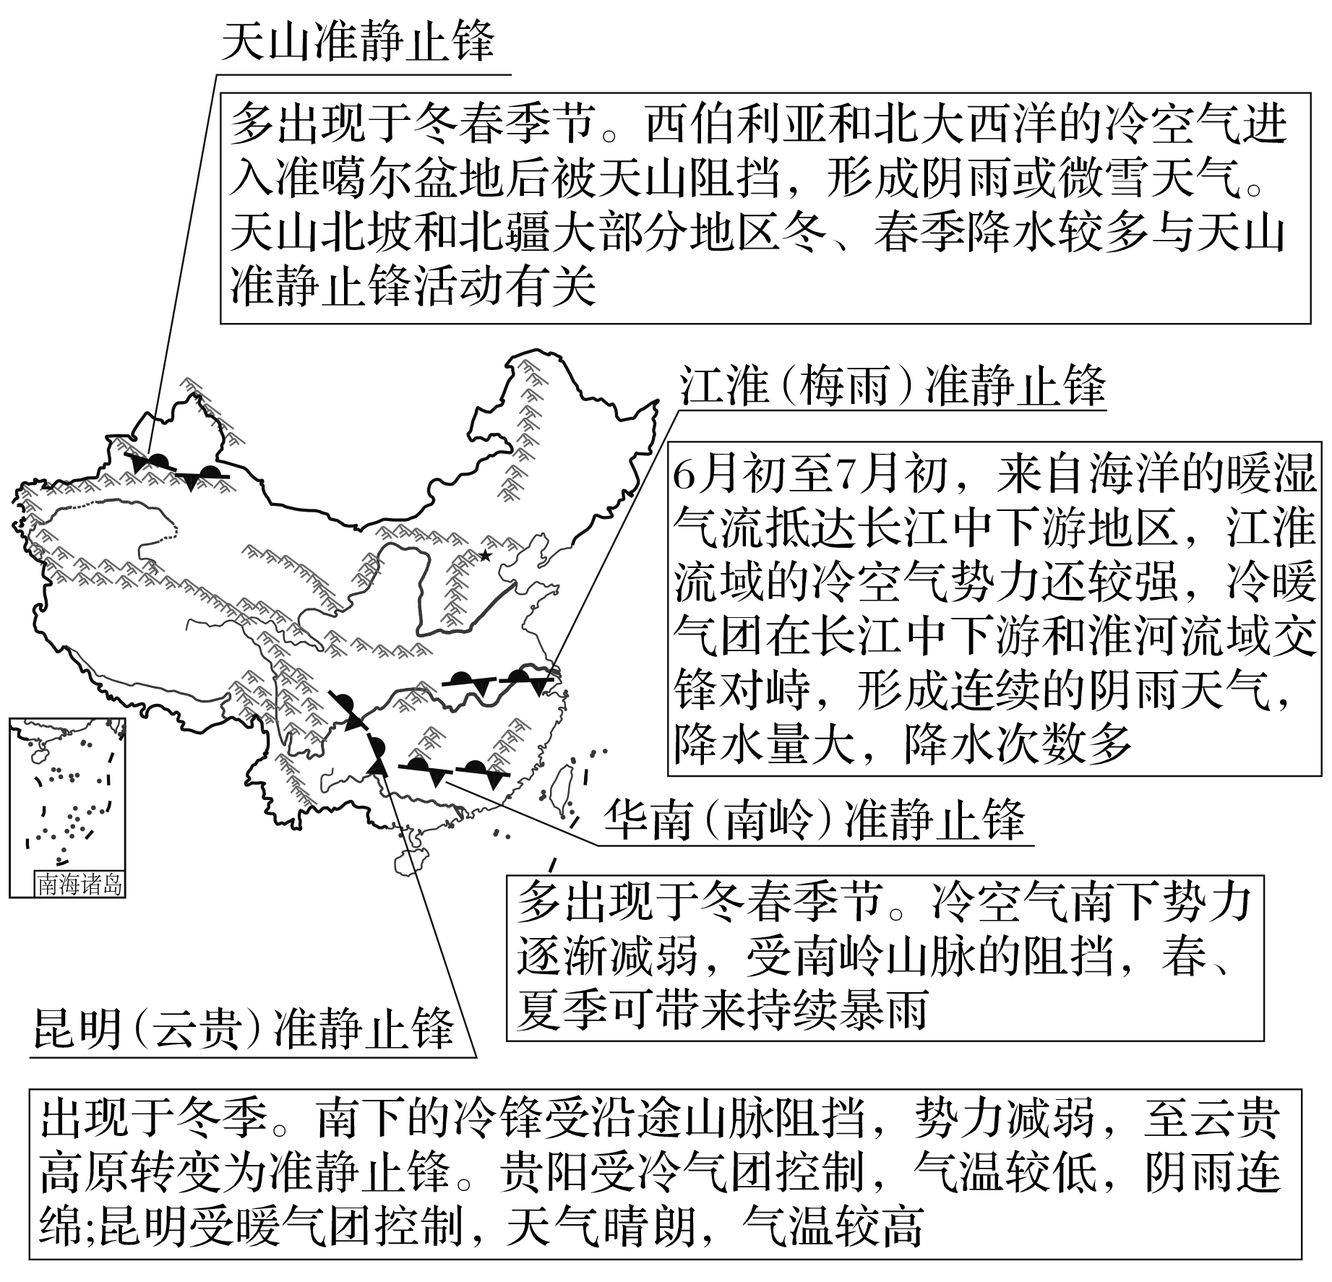

2．锋面气旋

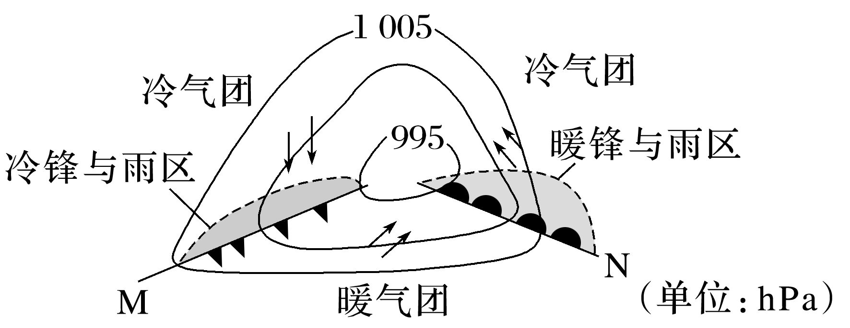

|  |  |
| --- | --- |
| 判读 | 应用 |
| 确定锋面位置 | 锋面出现在低压槽中，锋线往往与低压槽线重合 |
| 确定南北半球 | 风向相对于水平气压梯度力的方向，向右偏为北半球，向左偏为南半球。如上图中根据所示风向可判断为北半球 |
| 确定冷暖气团 | 从高纬来的气团是冷气团，从低纬来的气团是暖气团 |
| 确定锋面类型 | 南、北半球锋面气旋的东侧锋面均为暖锋，西侧均为冷锋，即“东暖西冷” |
| 确定降水区域 | 冷锋降水主要在锋后，而暖锋降水主要在锋前 |
| 确定移动方向 | 北半球锋面逆时针方向运动，南半球锋面顺时针方向运动，即“北逆南顺”。如上图所示锋面逆时针方向移动 |

3.我国气象灾害成因的相关性

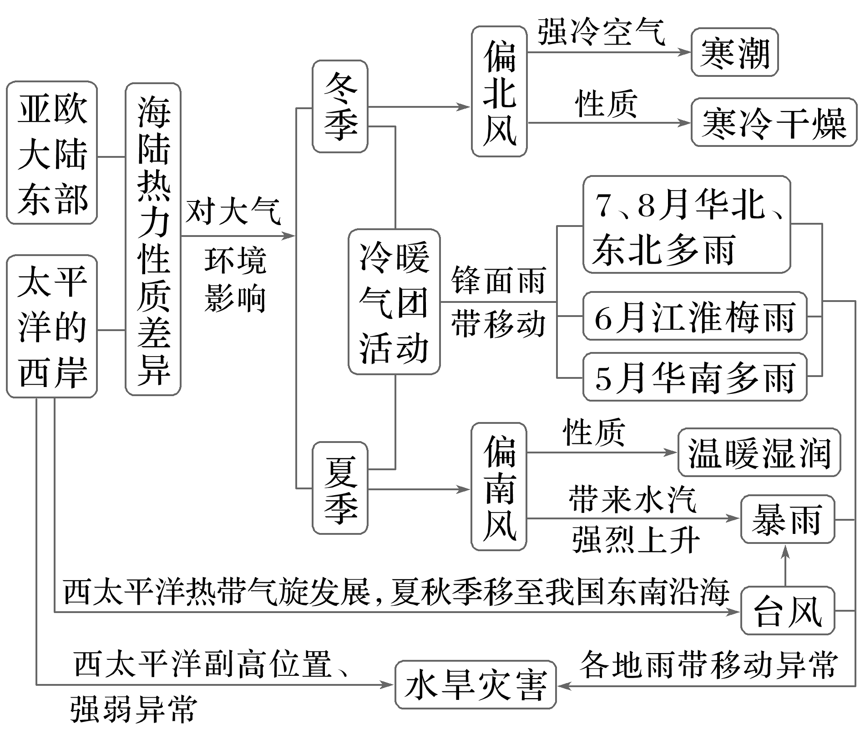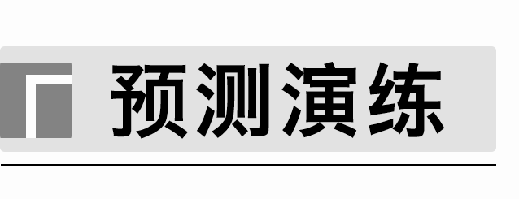

考向1　通过“天气系统演化过程的判读”考查“地理实践力”

(2023·浙江温州模拟)暖锋后弯是指在温带气旋的发展后期，出现冷锋和暖锋分离，暖锋锋区增强，冷锋锋区减弱的现象。下图示意某年5月某次暖锋后弯的发展过程。完成1～2题。

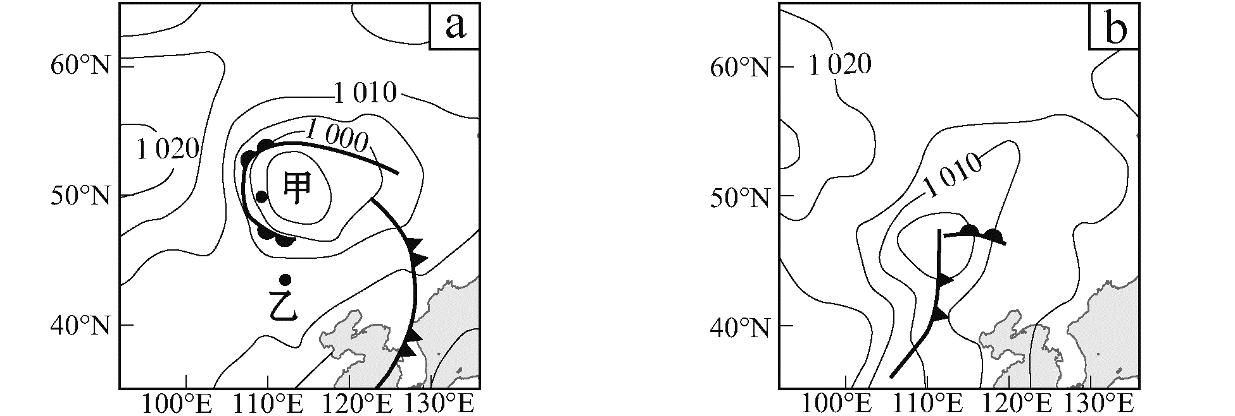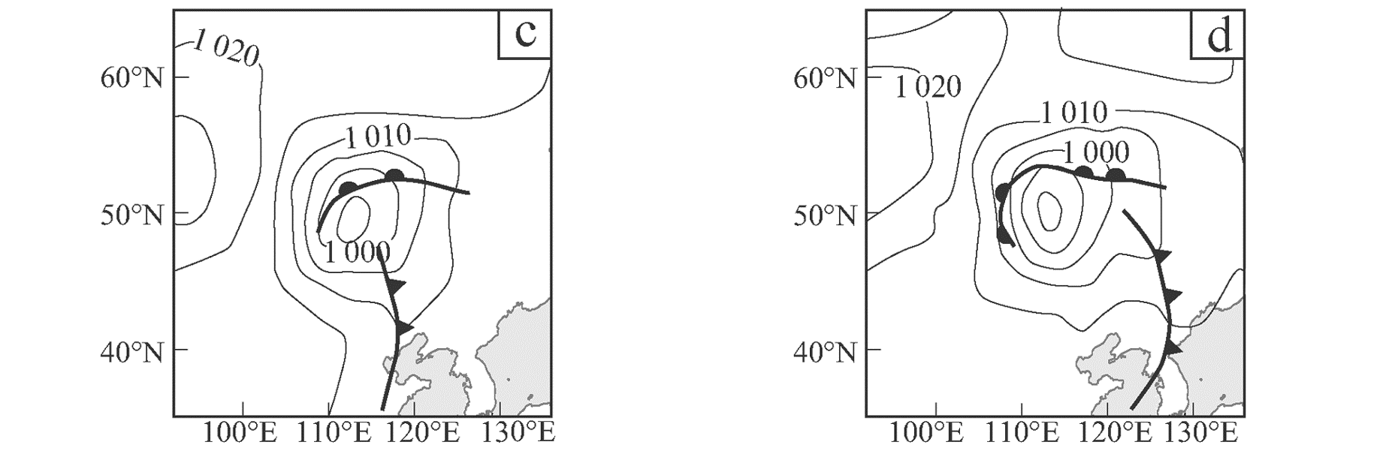

1．此次温带气旋发生的过程是(　　)

A．c－b－d－a B．c－d－a－b

C．b－c－d－a D．b－d－a－c

2．在学生绘制的图中，接近图a中甲→乙天气实际状况的是(　　)

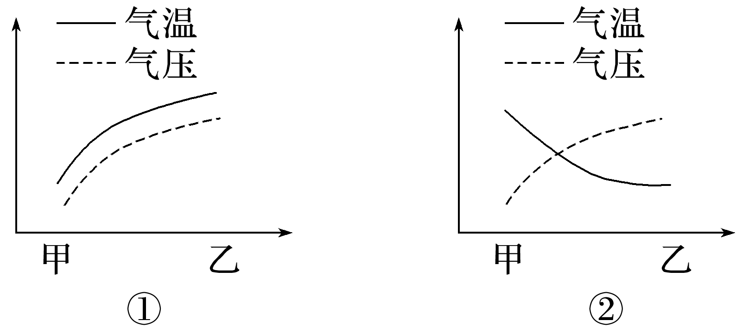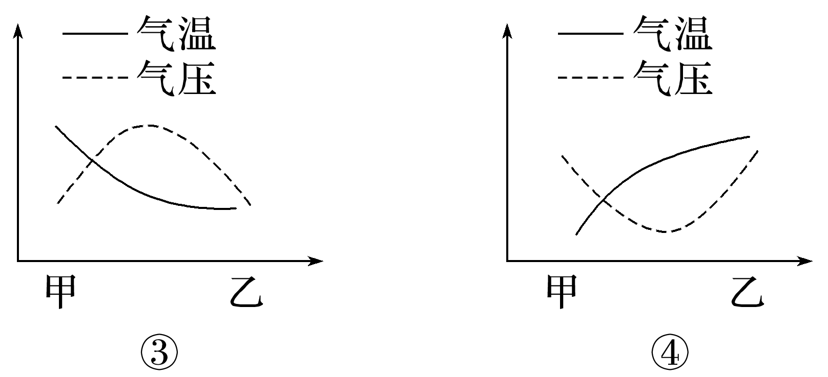

A．① B．② C．③ D．④

答案　1.C　2.B

解析　第1题，根据材料，暖锋后弯是在温带气旋发展的后期出现冷暖锋分离、暖锋锋区增强而冷锋锋区减弱的现象。只有图b中冷、暖锋位置正常，还没有分离，为温带气旋发展初期；之后两条锋线逐渐分离，距离由小到大，b后应该是c；随后两条锋线会越来越远，为图d；因暖锋越来越强，弯曲的程度越来越大，图a暖锋弯曲最显著，应是温带气旋发展后期，选C。第2题，根据图a中暖锋符号，甲地受暖气团控制，乙地受冷气团控制，甲地气温高于乙地，排除①④；从气压场来看，甲位于气旋中心附近，气压较低，乙距气旋中心较远，气压较高，B正确。

考向2　通过“气象灾害”考查“综合思维”

(2023·江苏苏州模拟)下图中①→②→③→④示意我国南方某气象站经历的一次冻雨天气气温(℃)变化过程。研究发现，此次冻雨天气是冰雪降落至0 ℃以上的大气层融化，到达近地面与0 ℃以下的地表物体接触冻结而成。完成3～5题。

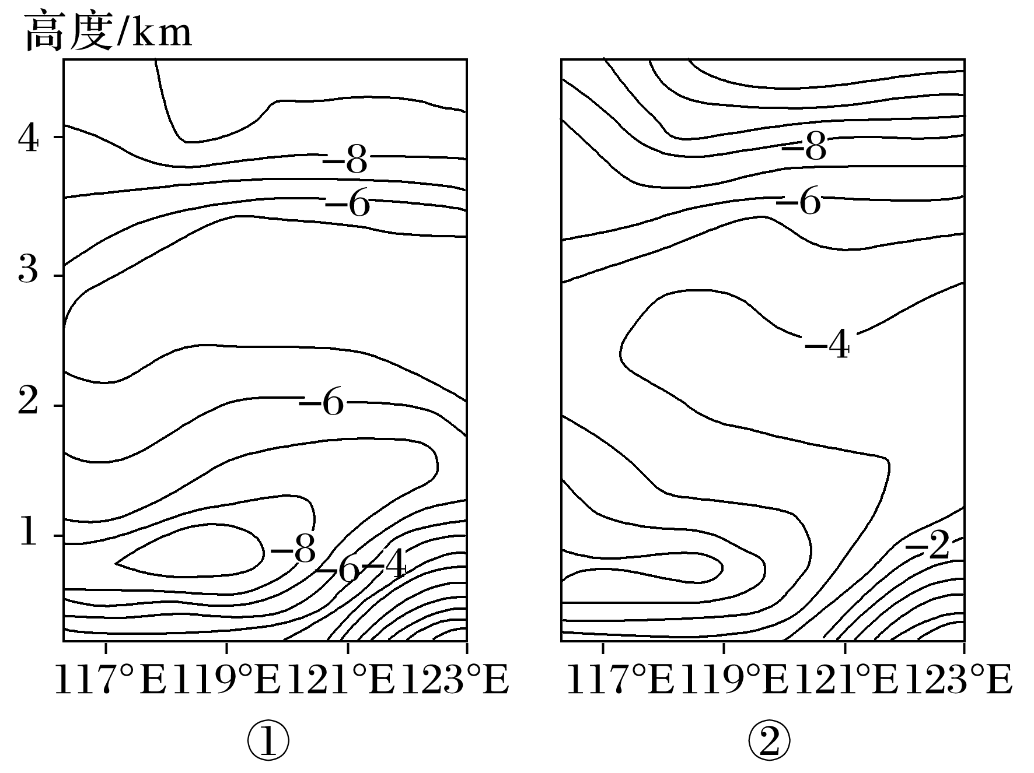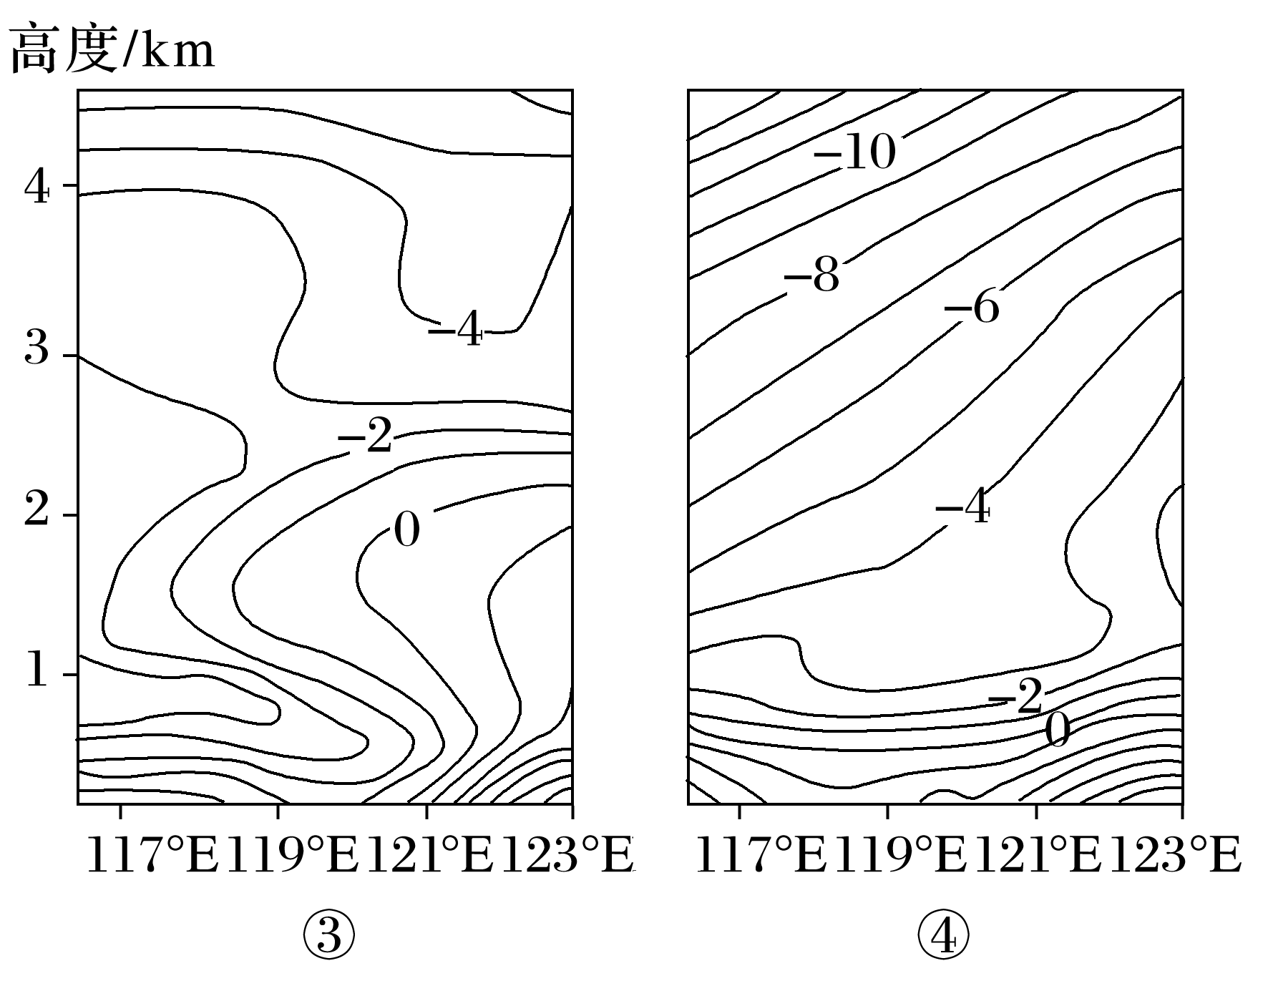

3．出现冻雨天气的时段是(　　)

A．① B．② C．③ D．④

4．造成此次冻雨天气的主要原因是(　　)

A．暖气流侵入冷气团 B．冷气流持续影响

C．冷气流侵入暖气团 D．暖气流持续影响

5．监测发现气象站附近山区此次冻雨历时更长，其主要影响因素可能是(　　)

A．水汽含量 B．植被覆盖度

C．地表温度 D．土层厚度

答案　3.C　4.A　5.C

解析　第3题，根据材料可知，冻雨形成的条件是高空温度小于0 ℃，云层中有冰粒和雪花；云层下温度大于0 ℃，能使冰粒和雪花融化成雨滴；地表温度低于0 ℃时，雨滴与地表物体接触冻结成冰。从图①②③④中等温线位置分布可看出，①②④地面以上均小于0 ℃，冰雪降落时不会融化，只有③图符合冻雨的形成条件，故选C。第4题，根据图③中等温线上的温度值和凸出方向可知，冻雨高空有低于0 ℃的冷气团，低空有低于0 ℃的冷气团，近地面和高空之间有大于0 ℃的暖气团，从而可以推知，造成此次冻雨天气的主要原因是暖气流侵入冷气团，故选A。第5题，冻雨是近地面温度低于0 ℃，半空温度高于0 ℃所致；气象站附近山区此次冻雨历时更长，其主要影响因素最可能是近地面或地表温度低于0 ℃的时间更长，C正确。而水汽含量、植被覆盖度、土层厚度对冻雨的影响不大。故选C。

## 考点练

(2023·江苏扬州模拟)“锋前增温”指在冷气团到来之前，处在冷锋前部的区域被暖湿气流控制；随着冷锋逼近，冷气团把原来占主导地位的暖气团迅速挤压到狭窄区域聚集增温。2020年1月某日我国南方部分地区出现了较大幅度的“锋前增温”现象。下图示意我国局部地区该日8：00的近地面等压线(单位：百帕)分布。读图完成1～2题。

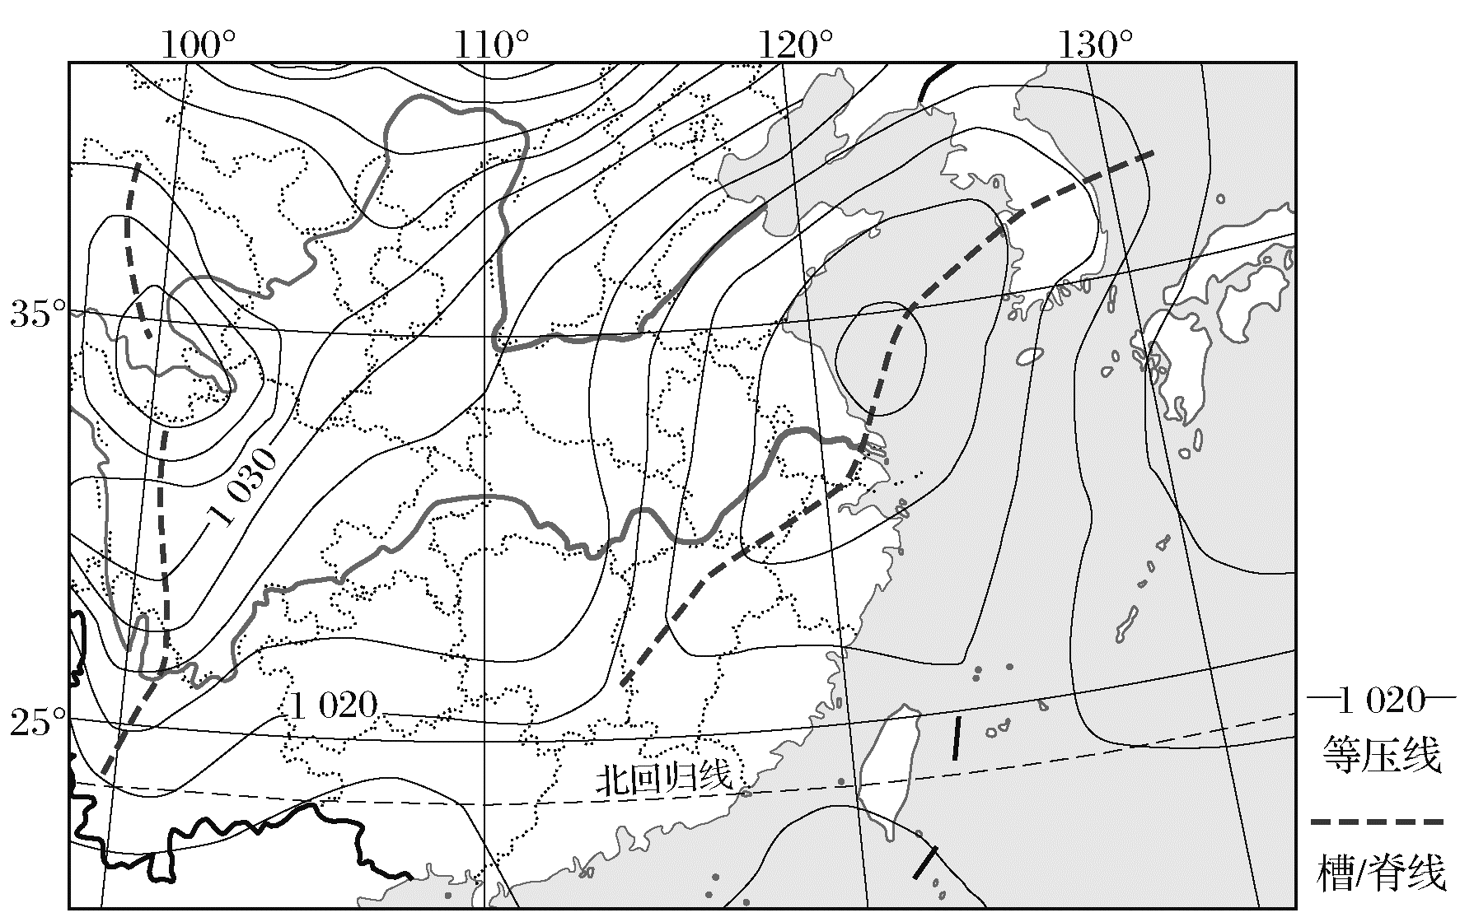

1．该日“锋前增温”现象可能发生在(　　)

①四川中部　②浙江西北部　③江西中部　④贵州西部

A．①② B．②③ C．①③ D．②④

2．导致此次“锋前增温”幅度较大的原因是(　　)

A．冷气团影响范围广 B．暖气团影响范围广

C．冷气团势力较强 D．暖气团势力较强

答案　1.B　2.C

解析　第1题，由材料可知，“锋前增温”是随着冷锋逼近，暖气团被迅速挤压到狭窄区域聚集增温。“锋前增温”的“锋”指的是冷锋，冷锋位于北半球锋面气旋系统的西侧，冷锋的前部对应浙江西北部、江西中部，②③符合；四川中部、贵州西部受高压脊控制，①④不符。故选B。第2题，“锋前增温”现象与冷气团强弱呈正相关，冷气团势力强，对暖气团挤压速度快，使得暖气团快速在狭窄区域聚集增温，C正确；冷气团影响范围广会使得增温的范围较大，而不是增温幅度大，A错误；暖气团影响范围广或势力较强，与冷气团势力强相反，故不会造成迅速增温，B、D错误。

(2023·江苏常州模拟)下图为“2022年3月31日0时北太平洋某区域海平面天气实况图”。读图完成3～4题。

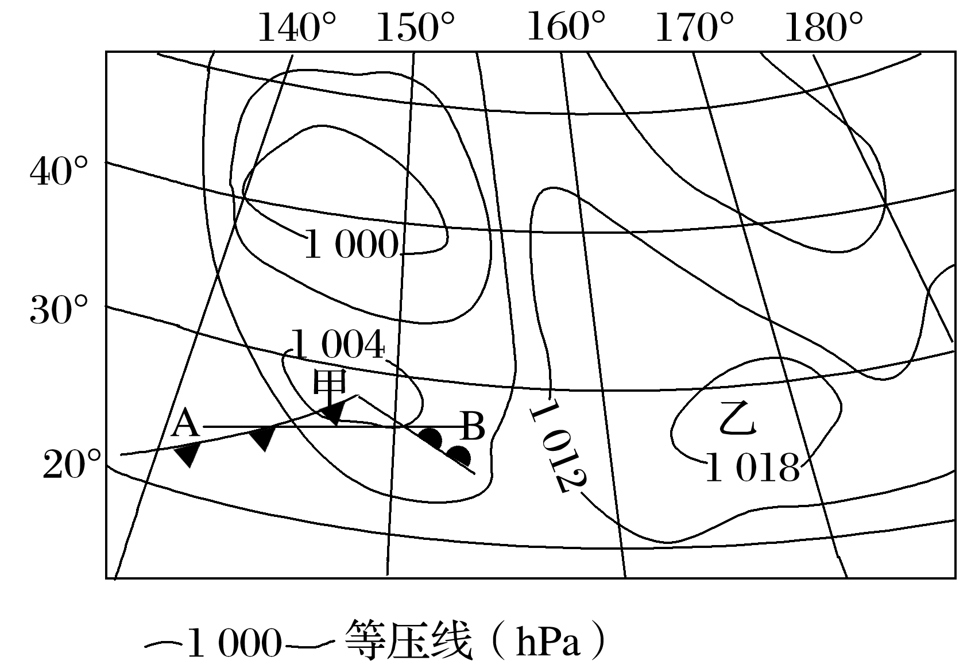

3．下面示意图中，正确表示A与B之间天气系统的是(　　)

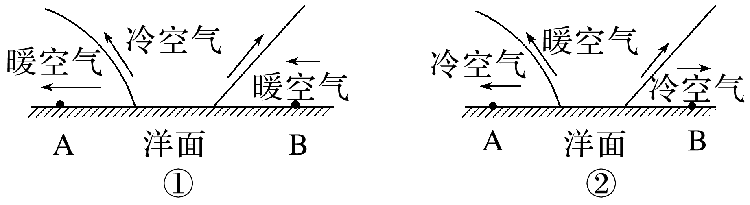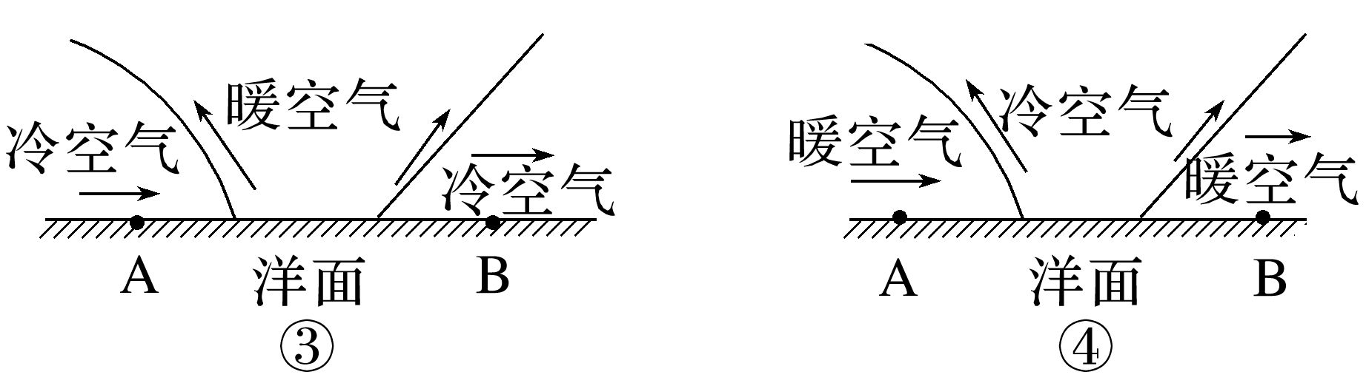

A．① B．② C．③ D．④

4．三个月之后，图中乙气压中心所控制的区域，天气状况一般是(　　)

A．温和多雨 B．高温少雨

C．寒风凛冽 D．阴雨连绵

答案　3.C　4.B

解析　第3题，读图可知，A附近形成冷锋，B附近形成暖锋，AB之间是暖气团，排除A、D；A处冷锋为冷气团主动向暖气团移动，B处暖锋为暖气团主动推动锋面向冷气团一侧移动的锋，C对，B错。第4题，据所学知识可知，乙气压中心位于太平洋上，三个月以后为6月，6月属于夏季，由于海陆热力差异，陆地上形成热低压切断副热带高压带，副热带高压残留在海洋上，盛行下沉气流，多晴朗天气，高温少雨，故选B。

(2023·江苏苏州模拟)龙卷风是一种强烈的、小范围的空气旋涡，是在极不稳定的天气下由两股空气强烈相向运动，相互摩擦形成的空气旋涡。龙卷风在美国多发生于中部地区的春季。但在2021年的冬季(12月10日)，图示地区遭遇了30多场龙卷风袭击，造成巨大的经济损失。下图为“12月10日美国本土龙卷风活动区分布示意图”。读图完成5～6题。

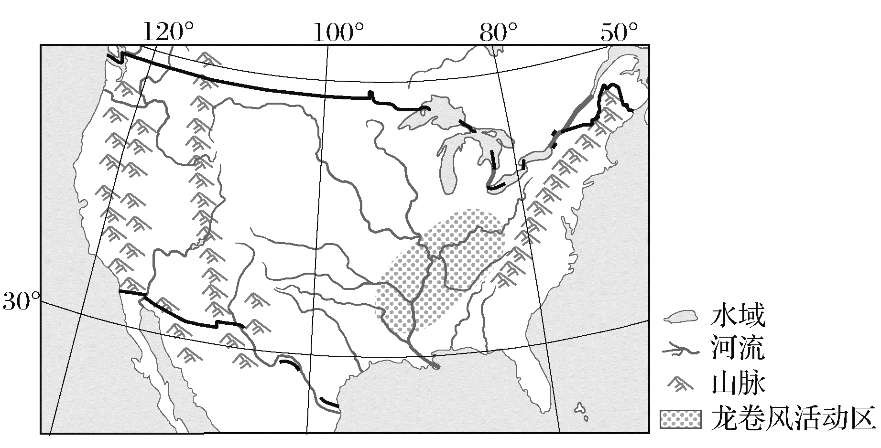

5．下列不属于美国中部平原龙卷风春季高发的原因的是(　　)

A．地势平坦，对气流旋转阻挡作用弱

B．平原南北延伸，利于冷暖气团交汇

C．春季中低纬度升温快，冷暖空气交汇频繁

D．春季蒸发量大，水汽供应充足

6．推测本次龙卷风在冬季集中出现的直接原因是(　　)

A．南部暖湿气团大规模北进

B．极地气团变性导致对流旺盛

C．极地冷气团势力增强

D．全球变暖导致极端天气发生

答案　5.D　6.A

解析　第5题，美国中部平原龙卷风春季高发的原因主要有：平原地形，地势平坦，对气流旋转阻挡作用弱，A正确；平原南北延伸，利于冷暖气团交汇，B正确；春季中低纬升温快，冷暖空气交汇频繁，C正确；水汽供应与龙卷风的形成关系不大，D错误，符合题意。故选D。第6题，根据材料信息“是在极不稳定的天气下由两股空气强烈相向运动”可知，龙卷风是由冷暖气团交汇形成的，冬季龙卷风多发，说明南部暖湿气团势力强，大规模北进，冷暖气团交汇，形成龙卷风，故选A。

(2023·江苏无锡模拟)图a、图b分别示意我国南部地区8月24日、25日海平面气压分布(单位：百帕)。读图，回答7～8题。

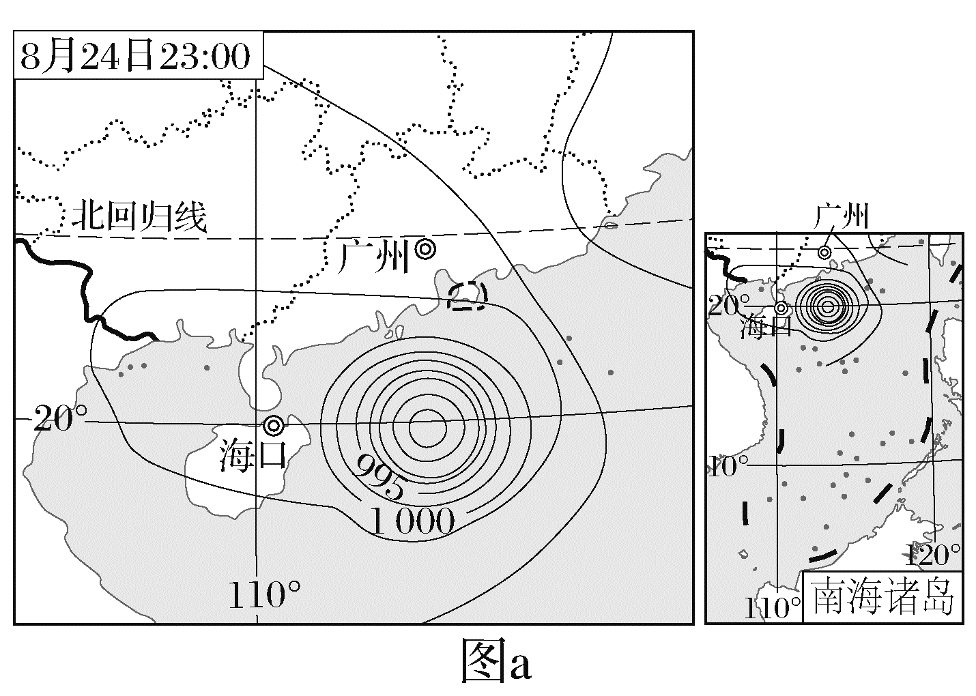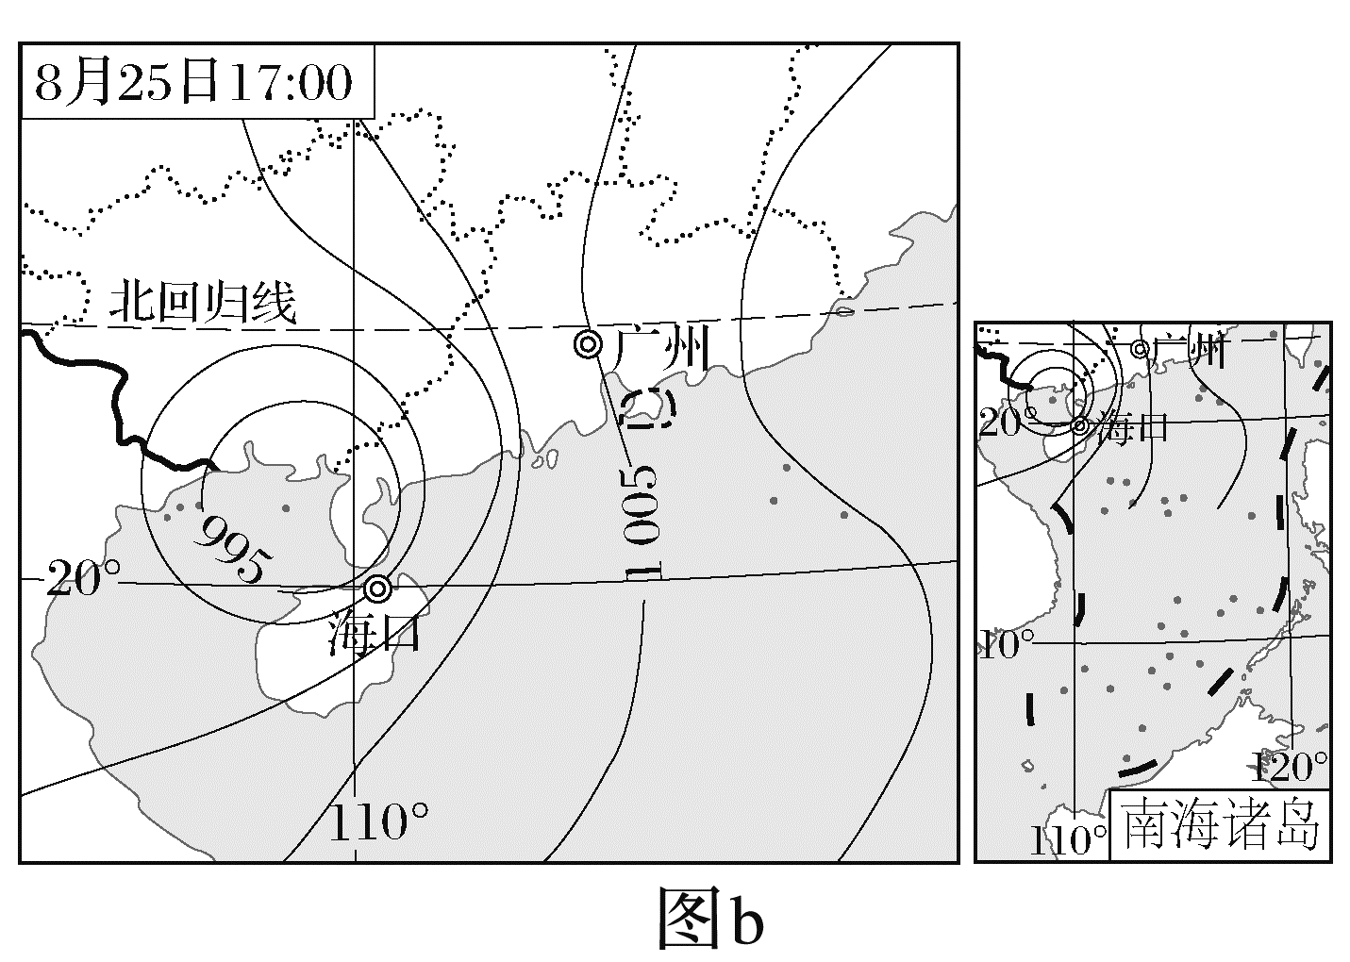

7．图中(　　)

A．海口风向持续偏北，风力减弱

B．广州降水量大，持续增强

C．气压中心向西移动，势力增强

D．气压中心附近气流呈逆时针辐合

8．图a中天气系统(　　)

A．带来暴雨，造成海水倒灌

B．形成风暴潮，破坏沿海设施

C．诱发海啸，损害海水养殖

D．出现强风，利于海上发电

答案　7.D　8.B

解析　第7题，读图可知，海口附近出现气旋(低气压系统)，8月24日气旋中心位于海口以东，海口以偏北风为主，8月25日气旋中心位于海口西北，海口以偏南风为主，海口附近等压线变密，风力加强，A错；图中气压中心向西北移动，气压中心气压值变大，势力减弱，C错；图中广州位于气旋的外围大风区，随着气旋势力减弱，降水量不会太大，降水不会持续增强，B错；结合所学知识，北半球气旋中心附近气流呈逆时针辐合，D对。第8题，图a中天气系统为气旋(低气压系统)，会带来狂风、暴雨、风暴潮，其中风暴潮会侵蚀海岸、破坏海堤等沿海设施，造成海水倒灌，A错、B对；海啸是海底地震、火山爆发或水下滑坡、坍塌引起的破坏性海浪，气旋(低气压系统)不会诱发海啸，C错；风力较弱的台风可以给风电场带来效益，增加发电量，而出现强风不利于海上发电，且会对海上风电场造成较严重的破坏，D错。故选B。

9．(2023·江苏扬州模拟)阅读图文材料，完成下列要求。(19分)

尤卡坦半岛终年受信风带控制，当西海岸海风登陆时，遇到陆地上稳定的信风，徘徊不前，形成海风锋，为沿海地区带来一定的降水。一般情况下，温度相同时，湿空气要比干空气密度小。当冷暖、干湿性质不同的气团相遇时，干湿状况对气团密度的影响更大。下图示意尤卡坦半岛位置和地形。

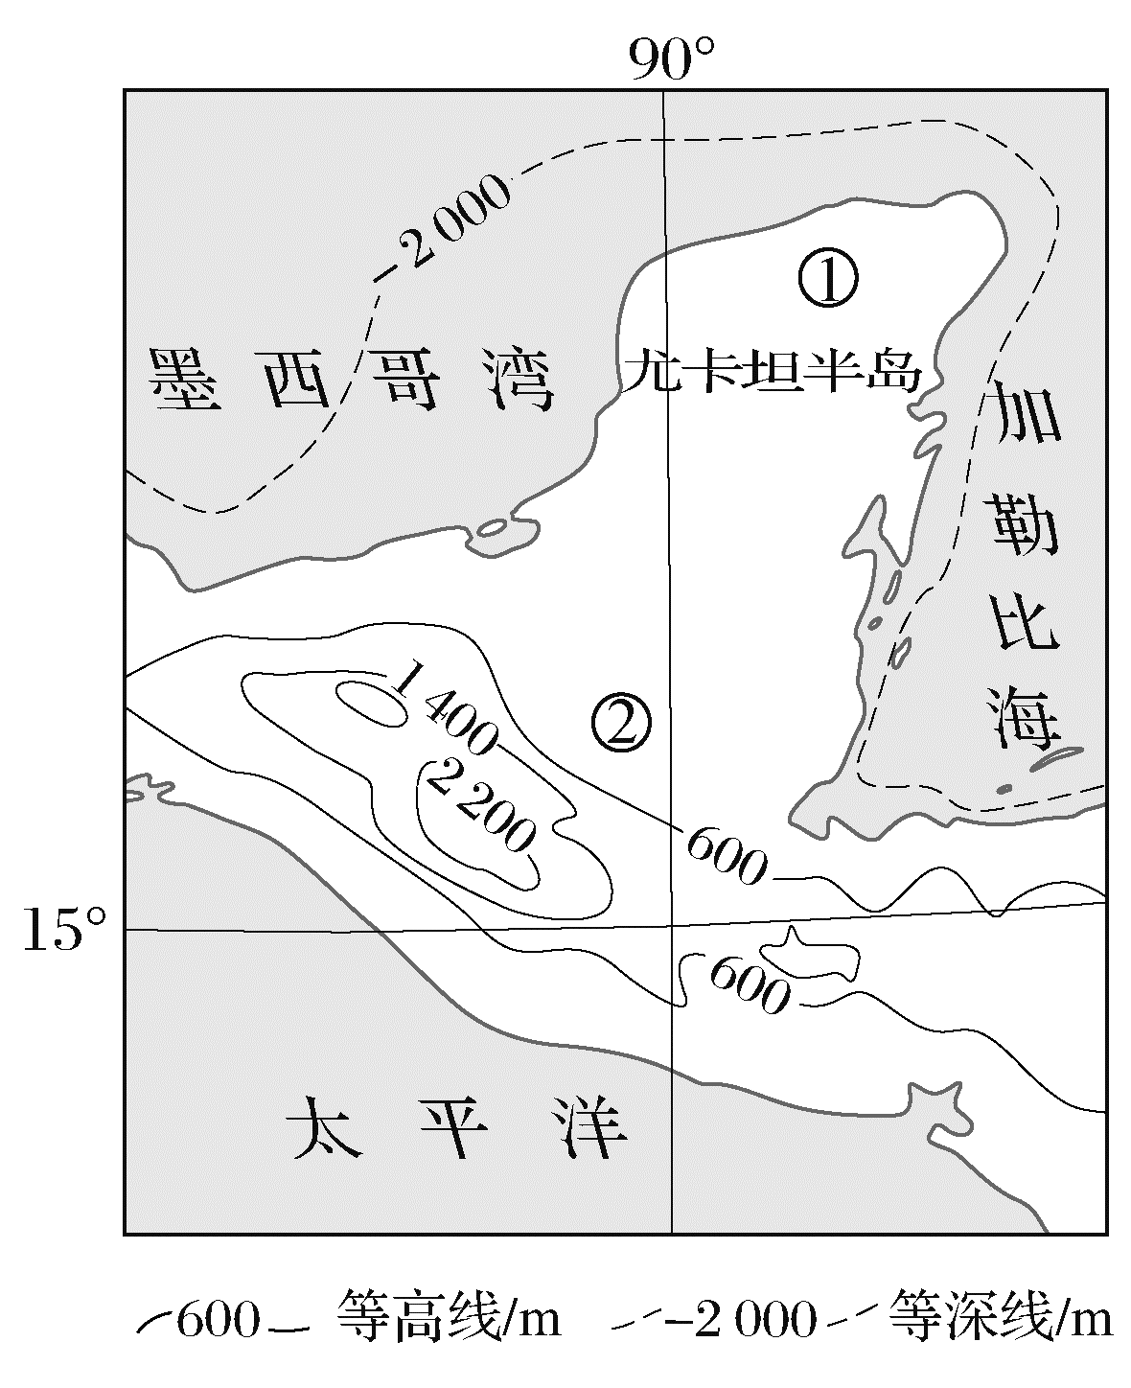

(1)在方框中画出尤卡坦半岛西海岸海风锋的剖面结构示意图(要求图中标出东西方向、气团性质、运动方向，并标明云团位置)。(7分)

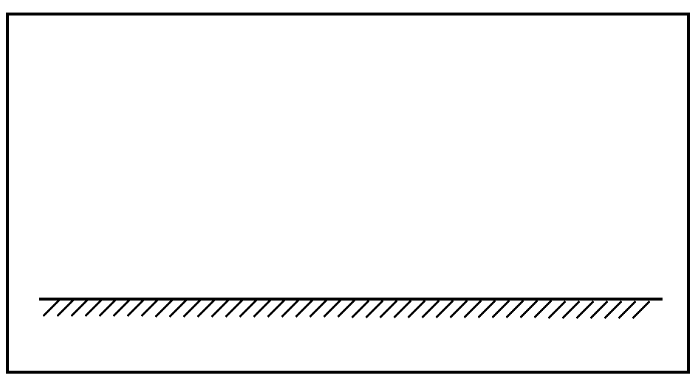

(2)研究发现尤卡坦半岛夏季午后海风锋出现频率较高，试分析原因。(4分)

(3)比较图中①②两处气候类型的差异及形成原因。(8分)

答案　(1)

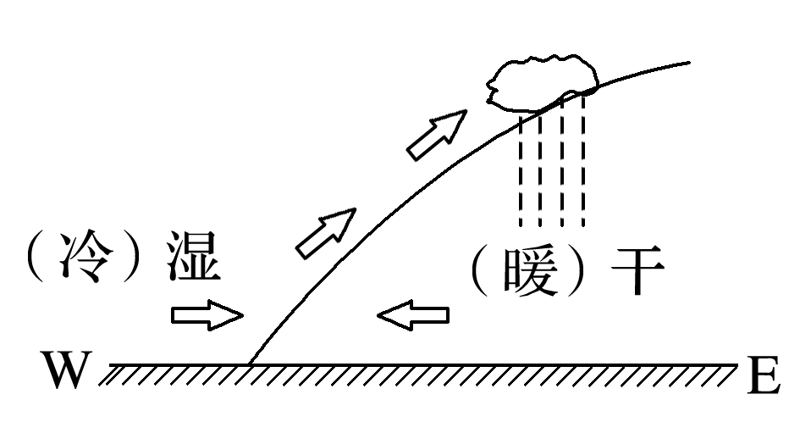

(2)东北信风吹进陆地后，空气湿度进一步减小，密度差进一步加剧，海风锋更易形成；夏季午后，陆地升温快，海风较强。

(3)①处为热带草原气候。①处地势低平，东北信风从大西洋上带来的湿润气流受地形抬升幅度小，降水较少，形成热带草原气候。

②处为热带雨林气候。②处西侧为山地，受地形抬升多地形雨，降水多，形成热带雨林气候。

10．(2023·江苏南京模拟)阅读材料，回答下列问题。(18分)

材料一　近几十年来，由全球变暖等因素引起的水循环变异，引发极端降水时空分布特征与旱涝灾害的量级、频率和时间等变化决定着我国农业损失的时空变化。

材料二　下图为我国主要省区农业旱涝受灾面积时间趋势图，图中Z值大于0表示呈上升趋势，Z值小于0表示呈下降趋势，Z值大于1.96表示趋势具有显著性。

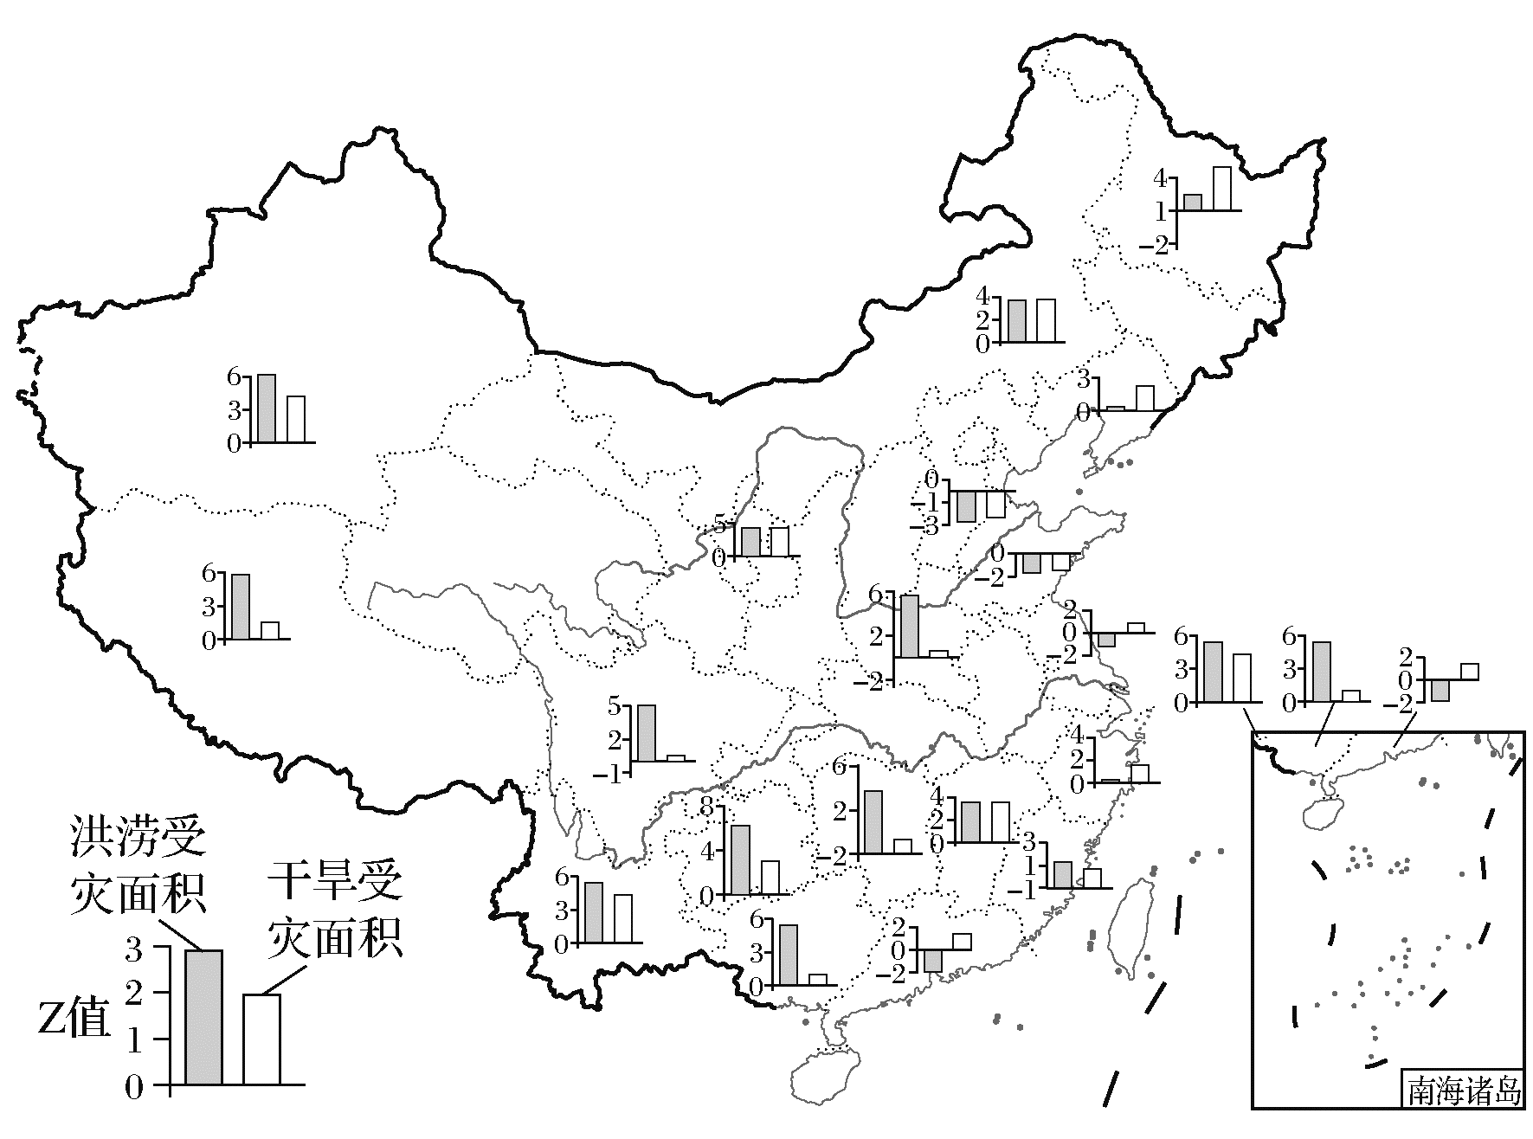

(1)简述我国旱涝受灾面积的变化趋势。(6分)

(2)分析近年来东北干旱受灾面积上升的原因。(6分)

(3)为减轻西南地区旱涝灾害的影响，应采取哪些措施。(6分)

答案　(1)①我国旱涝受灾面积整体呈上升趋势(或分别答我国干旱受灾面积呈上升趋势、洪涝受灾面积呈上升趋势)；②东部大部分地区旱涝受灾面积变化较小，干旱受灾面积呈上升趋势；③中西部地区旱涝受灾面积变化较大，洪涝受灾面积呈显著增加趋势。

(2)①全球变暖，蒸发加强；②地表蓄水能力差(湿地面积减小)；③(水稻)种植面积增加，农业需水量增加；④农田水利工程建设相对滞后。

(3)①加强对旱涝灾害的监测和预报；②修建水库、堤坝等水利工程；③植树造林，退耕还林、还草，保护植被；④加强宣传教育，提高防灾、减灾意识。